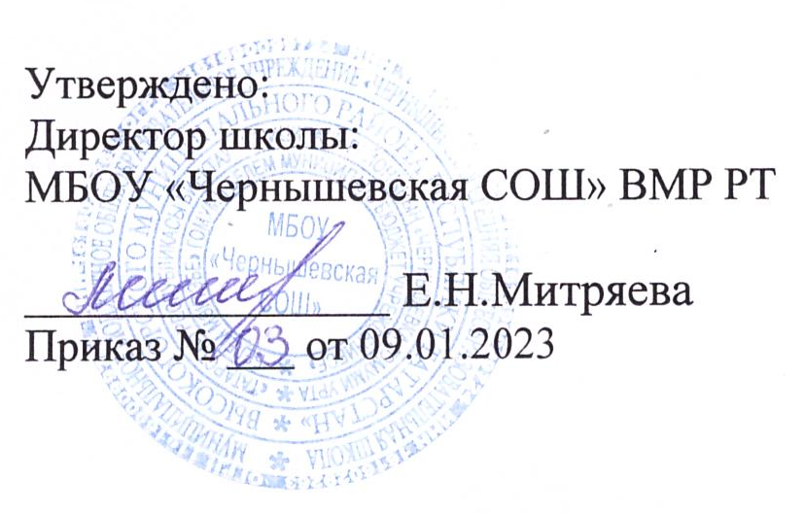

График оценочных процедур
на январь 2022-2023 учебного года
МБОУ «Чернышевская СОШ» ВМР РТ

ЯНВАРЬ
(1-11 классы)
Даты/  класс | 9 | 10 | 11 | 12 | 13 | 14 | 16 | 17 | 18 | 19 | 20 | 21 | 23 | 24 | 25 | 26 | 27 | 28 | 30 | 31
1кл
2кл
3кл |  |  | Ру |  |  |  |  | Ро
4кл |  |  |  |  |  |  |  |  |  |  |  |  |  | Ок
5кл |  |  |  |  |  |  |  |  |  |  |  |  |  |  | Ма
6кл |  |  |  |  |  |  |  |  | Ру |  |  |  |  | Ма
7кл |  |  |  |  |  |  |  |  |  |  |  |  |  |  |  | Ал
8кл |  |  |  |  |  |  |  |  |  |  |  |  |  |  |  |  |  | Ро | Ал | Гео
9кл | Хи |  |  | Фи |  |  |  | Ли |  |  |  | Ал |  |  |  | Ро
10кл |  | Фи |  |  |  |  |  |  | Ма
11кл |  |  |  |  |  |  |  | Ро | Ма
Условные обозначения:

Ру- русский язык Фи- физика Ал- алгебра Ис- история Ро-родной язык
Ма– математика Хи- химия Гео- геометрия Ли- литература
Ок- окружающий мир Би- биология Ге- география ФК- физическая культура
Ан– английский язык Ин- информатика Ия- испанский язык Те- технология

Условные обозначения:

- федеральный уровень - региональный уровень - муниципальный уровень - школьный уровень

